Предназначение женщины – быть матерью
Мама - как много в этом слове ласки, тепла, уверенности в завтрашнем дне, о том, что ты не одинок в этом пугающем мире, о тебе заботятся, оберегают, поучают и сопереживают о потерях и неудачах, радуются твоим успехам.
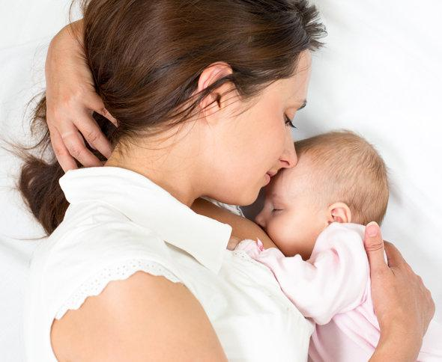
С появлением на свет маленького человека жизнь родителей становится наполненной смыслом существования. Материнское счастье появляется в тот момент, когда в вашей опеке нуждается маленький человек, от его первой улыбки, первых шагов, первых слов.
Женщина и плод — единая система, и если она во время беременности живет в постоянном стрессе, велика вероятность того, что родившийся ребенок будет возбудимым, раздражительным, истеричным, будет страдать синдромом гиперактивности и дефицита внимания, отставать в учебе.
Смена образа жизни, беременность и материнство дают женщине возможность остановиться, оглядеться и задуматься правильный ли образ жизни она ведёт, в каком состоянии находится её здоровье, ведь для вынашивания и рождения здорового малыша организм матери должен быть сильным и крепким.
Беременность и роды не подрывают здоровье женщины, а наоборот омолаживают её организм. Состояние беременности вынуждает женщину внимательнее подходить к своему рациону питания, режиму дня и к вредным привычкам которые существовали до беременности (курение, злоупотребление алкоголем, наркотическими препаратами), Стоит знать, что все вредные привычки могут подорвать здоровье женщины и пагубно сказаться на здоровье её малыша.
Ответственность за здоровье своего малыша несут оба родителя, так как новорожденный ребенок есть часть своих родителей и его болезни - продолжение их пошатнувшегося здоровья.
Женская и мужская репродуктивные системы не похожи друг на друга: Если мужчина злоупотребляет горячительными напитками, дымит сигаретами или употребляет наркотические препараты, не следит за здоровьем, без разбора принимает лекарственные средства (такие как антибиотики), питается полуфабрикатами, работает без сна и отдыха, то вряд ли он может рассчитывать на здоровое потомство. Вместе с тем, мужчине легче приготовить себя к таинству зачатия, ему достаточно на 3 месяца исключить все вредные факторы из своей жизни - и в его организме сформируются полноценные половые клетки.
Внутриутробно у девочки закладываются все яйцеклетки, которые у нее будут вызревать с периода полового созревания до менопаузы. Инфекционные заболевания, заболевания передаваемые половым путем, ранние половые связи, аборты, гормональные расстройства, хронические и наследственные заболевания, вредные привычки, чрезмерное физическое и нервное напряжение могут повлечь за собой трудности с зачатием или рождение ребенка с врожденной патологией.
Согласно данным статистики, ежегодно около 360 миллионов людей в возрасте 15-49 лет заболевают четырьмя инфекциями, передаваемыми половым путем (ИППП): хламидиозом, гонореей, сифилисом, трихомониазом. Столь высокую распространенность имеют и некоторые инфекции, передаваемые половым путем, вирусного происхождения: - вирус простого герпеса 2-го типа, вирус папилломы человека. По оценкам специалистов, вирус папилломы человека ежегодно приводит к 530 тысячам случаев цервикального рака и в 50 процентов случаев к смерти, вызванных этим онкологическим заболеванием. Доказано, что инфекции, передаваемые половым путем (гонорея и хламидиоз), являются причинами бесплодия в большом проценте случаев во всем мире.
Помните, заразиться ИППП и ВИЧ – инфекцией может каждый активный в половом отношении человек, болеют и мужчины, и женщины независимо от возраста.
Специалисты напоминают:
-если Вы имели незащищенный половой контакт с больным партнером, то можете заполучить одну или сразу несколько инфекций.
-чем чаще Вы меняете половых партнеров и не пользуетесь средствами предохранения, тем больше рискуете заразиться сами и заразить других.
- даже в тех случаях, когда Ваши отношения с партнером долговременны, возможно, что один из Вас не замечает признаков инфекции, заражение которой могло произойти в предыдущем союзе.
Многие женщины продолжают курить во время беременности. При курении каждую минуту в плод, через околоплодные воды, проникает 18% никотина, а никотин это яд. У курящих женщин, во время беременности, в 2 раза чаще, чем у некурящих отмечаются: самопроизвольные аборты, преждевременные роды, рождения мёртвых детей, различные аномалии развития плода. Злоупотребление алкогольными напитками быстро сказывается на состоянии женского организма.Токсический эффект алкоголя – у женщин намного сильнее чем у мужчин, в связи с тем, что в женском организме содержание воды на 10% меньше. Метаболические расстройства проявляются: склонностью к ожирению или истощению, нарушается функция внутренних органов, развивается алкогольная кардимиопатия (поражение сердца), алкогольный гепатит, цирроз печени, страдает репродуктивная система. У будущей матери-алкоголички риск выкидыша увеличивается в 2-4 раза. Внутриутробное воздействие алкоголя приводит к появлению ряда проблем у плода – от врожденных пороков до неврологических расстройств и нарушений развития.
Однако специалисты уверены, стать здоровой мамой никогда не поздно. Каждая женщина способна снизить индивидуальный риск выкидыша, для этого ей надо отказаться от курения, употребления алкоголя и наркотических препаратов, соблюдать рекомендованные режимы питания и физической активности, контролировать хронические заболевания до беременности и во время нее.
Специалисты советуют, если вы планируете беременность, посетите гинеколога заранее, чтобы получить информацию о способах снижения индивидуальных рисков развития патологии плода.
Любовь терпение и понимание родителей к малышу, помогут вырастить здорового человека и полноценную личность.

